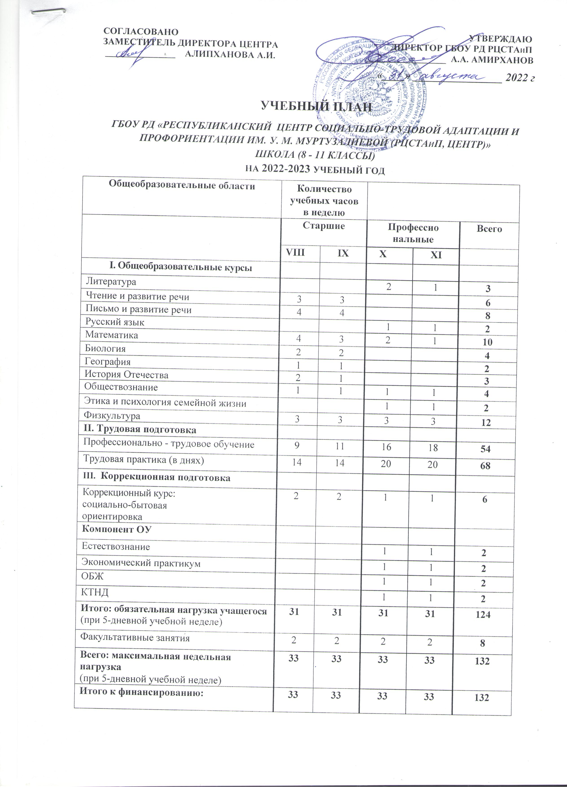

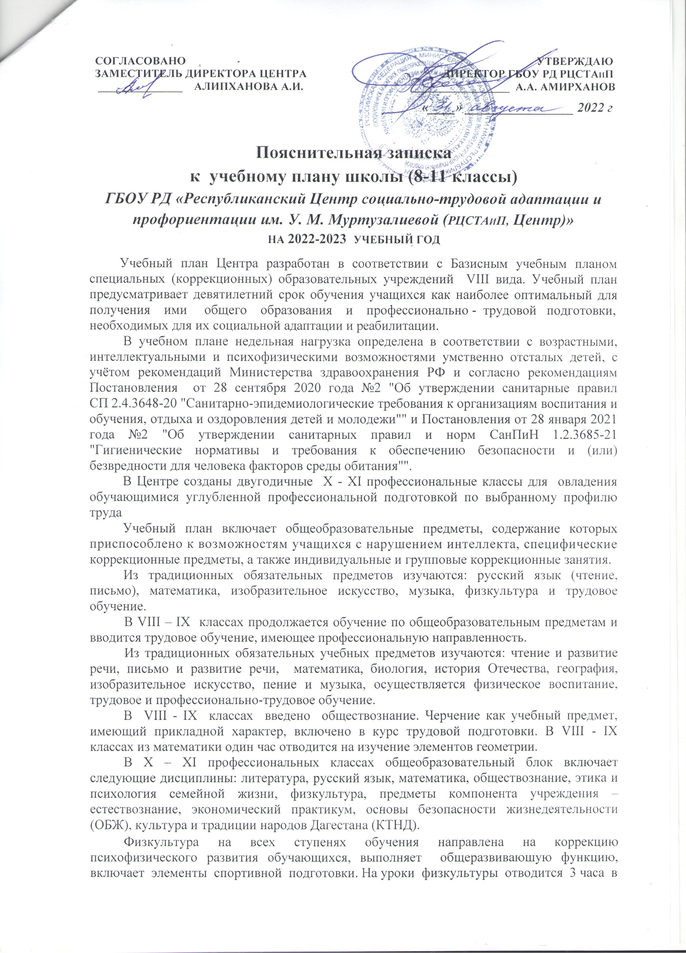

неделю (в соответствии с Письмом Минобрнауки РФ от 08.10.2010 N ИК-1494/19 "О введении третьего часа физической культуры" в объем недельной учебной нагрузки общеобразовательных учреждений всех видов и типов введен третий час физической культуры).
К коррекционным занятиям относятся в старших классах (VIII - IX) и профессиональных (X –XI) классах - социально - бытовая ориентировка (СБО).
В VIII - IX классах предусмотрены факультативные занятия, а также трудовая практика по профилю обучения. Факультативные часы выделены на предметы - культура и традиции народов Дагестана (КТНД), основы компьютерной грамотности.
В X –XI профессиональных классах факультативные часы отведены на предметы: информатика (ИВТ) и профессионально-трудовое обучение.
Факультативные занятия проводятся с небольшими группами обучающихся для получения ими дополнительных жизненно необходимых знаний и умений, дающих возможность более широкого выбора профессии и свободной ориентировки в современном обществе и быту.
Для занятий по трудовому обучению и СБО обучающиеся VIII - IX и X - XI классов делятся на 2 группы. Комплектование групп осуществляется с учетом интеллектуальных, психофизических особенностей обучающихся и рекомендаций врача.
Продолжительность урока и факультативных занятий в VIII – XI классах – не более 40 минут.
Трудовая практика в VIII - IX классах (в течение 14 дней), X - XI классах (в течение 20 дней) в течение года проводится на базе учебно-производственных мастерских Центра.
По окончании IX классов обучающиеся сдают экзамен по трудовому обучению и получают свидетельство об обучении.
Обучающиеся, поступающие в X профессиональный класс проходят собеседование или тестирование по общеобразовательным предметам (русский язык, чтение, математика) и профессионально - трудовому обучению. По окончании профессиональных классов обучающиеся сдают квалификационный экзамен по полученной профессии и получают свидетельство о профессии рабочего, должности служащего.
В учебном плане установлено количество учебных часов по предметам обучения на единицу обучающихся. Единицей обучающихся считается: один ученик (индивидуальная работа), группа (2 – 3 обучающихся), класс (все обучающиеся класса). Для расчета нагрузки на педагогических работников общее количество часов по каждому предмету или коррекционному занятию рассчитывается путем умножения количества часов, предусмотренных учебным планом, на количество единиц (индивидуальных, групповых, классных уроков/занятий) и оформляется приложением к учебному плану, как обоснование учебной нагрузки для педагогических работников.
Начало и продолжительность учебного года и каникул устанавливаются в соответствии со сроками, действующими для всех общеобразовательных учреждений, указанными в Годовом календарном графике Центра. Продолжительность учебного года составляет 34 недели. Продолжительность каникул в течение учебного года составляет не менее 30 календарных дней, летом – не менее 8 недель.

